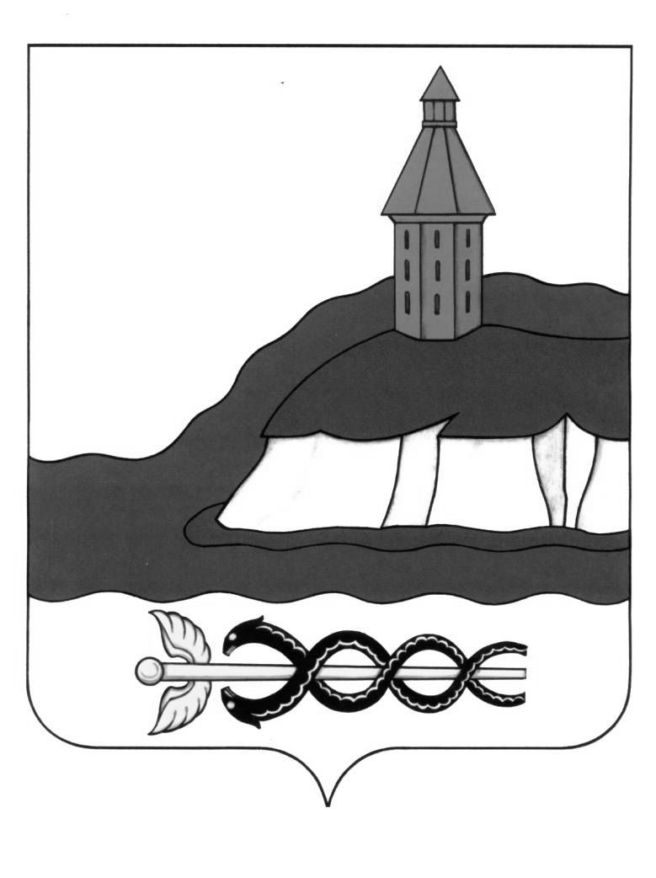

**АДМИНИСТРАЦИЯ**

**КАЛАЧЕЕВСКОГО МУНИЦИПАЛЬНОГО РАЙОНА**

**ВОРОНЕЖСКОЙ ОБЛАСТИ**

### РАСПОРЯЖЕНИЕ

"31" января 2019 г. №26

г. Калач

|  |
| --- |
| **Об утверждении Плана мероприятий по антикоррупционному просвещению в Калачеевском муниципальном районе на 2019 год** |

В соответствии со ст. 3 Закона Воронежской области от 12 мая 2009 г. N 43-ОЗ "О профилактике коррупции в Воронежской области":

1. Утвердить прилагаемый план мероприятий по антикоррупционному просвещению в Калачеевском муниципальном районе на 2019 год.

2. Контроль исполнения настоящего распоряжения оставляю за собой.

**Глава администрации Калачеевского**

**муниципального района Н.Т. Котолевский**

УТВЕРЖДЕН

распоряжением администрации Калачеевского

муниципального района

Воронежской области

от 31 января 2019 г. №26

**План мероприятий по антикоррупционному просвещению в Калачеевском муниципальном районе на 2019 год**

|  |  |  |  |
| --- | --- | --- | --- |
| №  п/п | Мероприятие | Ответственный исполнитель | Срок  исполнения |
| 1 | 2 | 3 | 4 |
| **Раздел I. Антикоррупционное образование** | | | |
| 1.1 | Внедрение содержательных элементов антикоррупционного обучения при проведении уроков по литературе, обществознанию, истории | Отдел по образованию администрации Калачеевского муниципального района | Постоянно |
| 1.2 | Проведение внеурочных массовых мероприятий антикоррупционной направленности (проведение конкурсов, круглых столов, семинаров, комплекса просветительских и воспитательных мероприятий) | Отдел по образованию администрации Калачеевского муниципального района | Постоянно |
| 1.3 | Оформление информационных стендов, информационных буклетов, размещение информации на сайтах образовательных организаций, посвящённых формированию антикоррупционного мировоззрения у учащихся | Отдел по образованию администрации Калачеевского муниципального района;  Образовательные организации Калачеевского муниципального района | Постоянно |
| 1.4 | Рассмотрение вопросов, касающихся коррупционных проявлений в системе государственного, муниципального управления и других сферах, в рамках деятельности Молодёжного парламента Калачеевского муниципального района | Отдел по образованию администрации Калачеевского муниципального района | Постоянно |
| 1.5 | Проведение семинаров-совещаний, круглых столов  с должностными лицами, ответственными за работу по профилактике коррупционных и иных правонарушений в поселениях Калачеевского муниципального района | Отдел организационно-контрольной работы и муниципальной службы администрации Калачеевского муниципального района | I полугодие  2019 года |
| 1.6 | Доведение до муниципальных служащих, замещающих должности муниципальной службы в администрации Калачеевского муниципального района, положений законодательства Российской Федерации, законодательства Воронежской области, муниципальных правовых актов Калачеевского муниципального района о противодействии коррупции, в том числе об ответственности за совершение коррупционных правонарушений (за получение и дачу взятки, посредничество во взяточничестве и т.п.), об увольнении в связи с утратой доверия | Отдел организационно-контрольной работы и муниципальной службы администрации Калачеевского муниципального района | Постоянно |
| 1.7 | Проведение анкетирования среди участников образовательного процесса (обучающихся, воспитанников, абитуриентов, их родителей) с включением вопросов, касающихся проявления бытовой коррупции в образовательных организациях | Отдел по образованию администрации Калачеевского муниципального района;  Образовательные организации Калачеевского муниципального района | IV квартал  2019 года |
| 1.8 | Добровольное анкетирование муниципальных служащих Калачеевского муниципального района Воронежской области  по вопросам противодействия коррупции | Отдел организационно-контрольной работы и муниципальной службы администрации Калачеевского муниципального района;  Администрации городского (сельских) поселений Калачеевского муниципального района  (по согласованию) | Ноябрь-декабрь  2019 года |
| **Раздел II. Антикоррупционная пропаганда** | | | |
| 2.1 | Размещение в средствах массовой информации, материалов, направленных на недопустимость коррупционного поведения, а также информации о результатах расследования конкретных правонарушений коррупционной направленности и вынесенных по ним судебных решениях | Отдел организационно-контрольной работы и муниципальной службы администрации Калачеевского муниципального района;  Администрации городского (сельских) поселений Калачеевского муниципального района  (по согласованию) | Постоянно |
| 2.2 | Размещение информационных стендов, посвящённых антикоррупционному просвещению в органах местного самоуправления и организациях, находящихся в их ведении, а также в местах  предоставления гражданам государственных и муниципальных услуг | Отраслевые отделы администрации Калачеевского муниципального района, руководители муниципальных учреждений и предприятий;  Администрации городского (сельских) поселений Калачеевского муниципального района  (по согласованию) | Постоянно |
| 2.3 | Размещение на официальных сайтах органов местного самоуправления в разделе «Противодействие коррупции» отчётов о реализации планов противодействия коррупции, утверждённых органами местного самоуправления | Отдел организационно-контрольной работы и муниципальной службы администрации Калачеевского муниципального района;  Администрации городского (сельских) поселений Калачеевского муниципального района  (по согласованию) | Не реже одного раза в год |
| **Раздел III. Иные мероприятия** | | | |
| 3.1 | Оказание консультативной помощи работникам поселений Калачеевского муниципального района, ответственным за работу по профилактике коррупционных и иных правонарушений, по вопросам, связанным с применением на практике общих принципов служебного поведения государственных служащих | Отдел организационно-контрольной работы и муниципальной службы администрации Калачеевского муниципального района | Постоянно |
| 3.2 | Проведение мероприятий по антикоррупционному просвещению в муниципальных учреждениях и на муниципальных унитарных предприятиях Калачеевского муниципального района в соответствии со статьей 13.3 Федерального закона от 25 декабря 2008 г. N 273-ФЗ "О противодействии коррупции" | Отдел по образованию администрации Калачеевского муниципального района;  Отдел по культуре администрации Калачеевского муниципального района;  Отдел организационно-контрольной работы и муниципальной службы администрации Калачеевского муниципального района;  Муниципальные учреждения, муниципальные унитарные предприятия  Калачеевского муниципального района | Постоянно |
| 3.3 | Проведение мероприятий по вопросам соблюдения работниками образовательных организаций требований части 2 статьи 48 Федерального закона от 29.12.2012 № 273-ФЗ  «Об образовании в Российской Федерации» | Отдел по образованию администрации Калачеевского муниципального района | Постоянно |
| 3.4 | Оказание бесплатной юридической помощи | Органы местного самоуправления Калачеевского муниципального района | Постоянно |
| 3.5 | Обеспечение содействия социально ориентированным некоммерческим организациям, осуществляющим в соответствии с учредительными документами деятельность  по формированию в обществе нетерпимости к коррупционному поведению | Органы местного самоуправления Калачеевского муниципального района | Постоянно |
| 3.6 | Проведение тематических мероприятий, посвящённых Международному дню борьбы с коррупцией (9 декабря) | Отдел организационно-контрольной работы и муниципальной службы администрации Калачеевского муниципального района;  Структурные подразделения администрации Калачеевского муниципального района;  Администрации городского (сельских) поселений Калачеевского муниципального района  (по согласованию) | Ноябрь-декабрь  2019 года |
| **Раздел IV. Контроль за выполнением мероприятий, предусмотренных настоящим Планом** | | | |
| 4.1 | Представление в отдел организационно-контрольной работы и муниципальной службы администрации Калачеевского муниципального района аналитической информации о результатах выполнения мероприятий Плана | Структурные подразделения администрации Калачеевского муниципального района;  Администрации городского (сельских) поселений Калачеевского муниципального района  (по согласованию) | До 01 июля 2019 года,  до 30 декабря 2019 года |
| 4.2 | Мониторинг реализации Плана | Отдел организационно-контрольной работы и муниципальной службы администрации Калачеевского муниципального района | Постоянно |
| 4.3 | Представление аналитической информации о реализации Плана в Совет по противодействию коррупции Калачеевского муниципального района | Отдел организационно-контрольной работы и муниципальной службы администрации Калачеевского муниципального района | До 1 апреля 2020 года |